

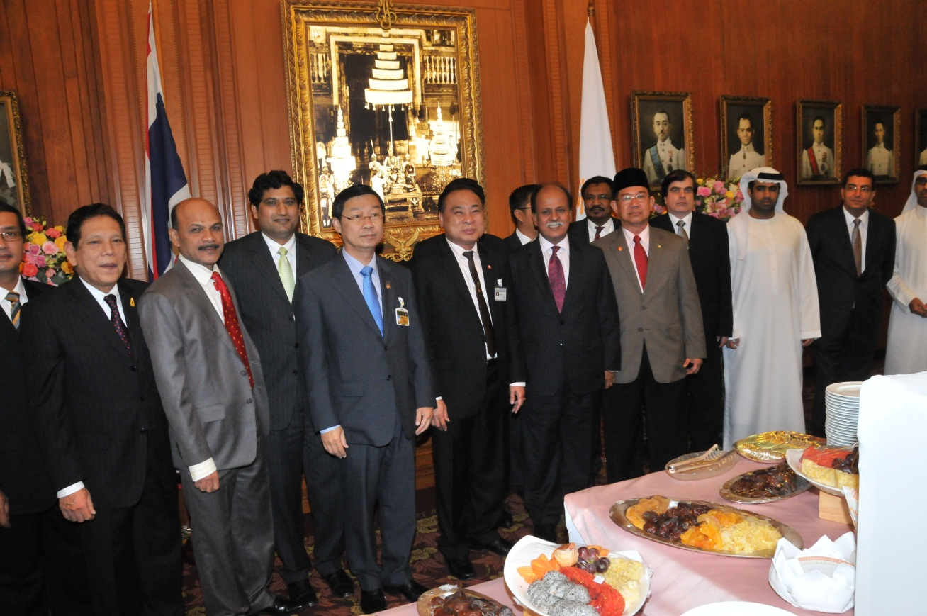

งานเลี้ยงละศีลอด เนื่องในเดือนรอมฎอน

นายสมศักดิ์ เกียรติสุรนนท์ ประธานรัฐสภา เป็นเจ้าภาพจัดงานเลี้ยงละศีลอด เนื่องในเดือนรอมฎอน ประจำปีฮิจเราะห์ศักราช ๑๔๓๔ เพื่อเป็นเกียรติแก่คณะทูตานุทูตมุสลิมประจำประเทศไทย สมาชิกรัฐสภามุสลิม ผู้นำศาสนาอิสลาม กรรมการในองค์กรสำคัญของศาสนาอิสลามแห่งประเทศไทย และผู้นำชุมชนมุสลิม ณ หน้าห้องประชุมรัฐสภา และบริเวณห้องโถง อาคารรัฐสภา ๑

***********************************

